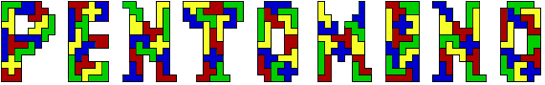

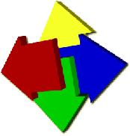

Nationale Rekendagen

2006



home.scarlet.be/~demeod
o.d.m@scarlet.be

Met dank aan:
- alle leerlingen van het KSO-GLORIEUX Ronse die meewerk(t)en aan het pentominoproject, in het bijzonder :
Brechtel Wancour, Casper Verbuyst en Wouter Wemel (vorige webmasters)
Maarten Wemel (huidige webmaster)
Tom Caekebeke en Pieter-Jan Beeckman voor het maken van de diavoorstelling.
- Iedereen die ons met raad en daad hielp ook via het internet, in het bijzonder:
Aad van de Wetering (Nederland)
Roel Huisman (Portugal)
Pieter J. Torbijn (Nederland)
Leonardo Buzzola (Italië)
OB1-3D kubusman (afkomstig van groene planeet)
- De verantwoordelijken van de kangoeroewedstijd en de Vlaamse Wiskunde Olympiade die ons de toestemming gaven om heel leuke problemen op onze site te plaatsen.
- Iedereen van de organisatie van de rekendagen maar in het bijzonder Greetje van Dijk

We hopen dat je onze website bezoekt.
http:// home.scarlet.be/~demeod/
Commentaar stellen we zeer op prijs.
Opmerkingen en suggesties zijn welkom: o.d.m@scarlet.be

Pentomino’s

Ontdekken van de verschillende pentomino’s en pentakubussen.

In 1953 introduceerde Solomon W. Golomb, toen student aan de Harvard Universiteit, de term polyomino voor figuren die gevormd worden door eenheidsvierkanten samen te voegen. Omdat een domino bestaat uit twee aaneengesloten vierkanten, stelde Golomb voor figuren met drie vierkanten tromino's te noemen. Die met vier tetromino's. En verder pentomino's, hexomino's,… Golomb kende aan elke pentomino een letter toe.
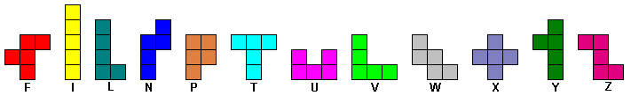
Vertrekkende van de monomino,via de domino,trimino en tetromino(vormen van tetris en blokken) vinden we de verschillende pentominovormen.De congruente vormen (spiegeling en rotatie) worden niet in rekening gebracht.

Rechthoeken
Als men de leerlingen een setje pentomino’s geeft proberen ze doorgaans rechthoeken te maken.
Je kan leerlingen laten ontdekken welke de verschillende mogelijke afmetingen zijn.
We zoeken dus de positieve delers van 60 en bekijken wat mogelijk is
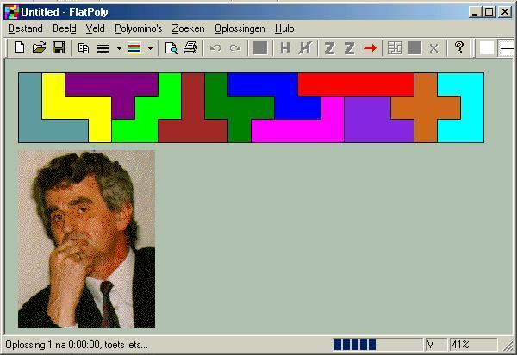

FlatPoly is een prachtig programma dat gratis kan gedownload worden op de website van Aad van de Wetering uit Driebruggen en waarmee men heel eenvoudig vlakken kan vullen met pentomino’s.
20 x 3
2 mogelijkheden

http:://home.wxs.nl/~avdw3b/aad.html
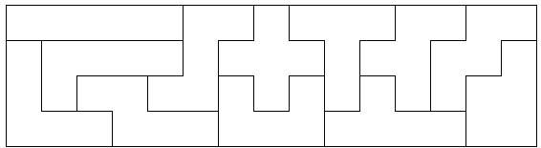
15 x 4
368 mogelijkheden

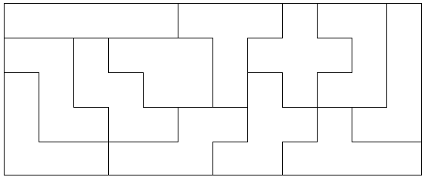
12 x 5
1110 mogelijkheden

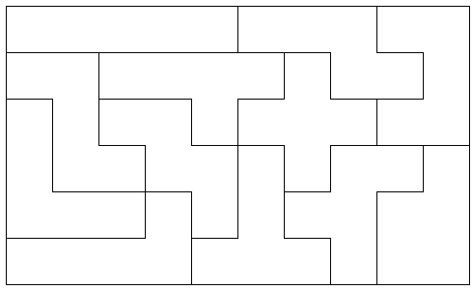
10 x 6
2339 mogelijkheden

Men kan ook rechthoeken maken met een deel van de set. Door een nomenclatuur op te stellen ontdekt men vlug hoeveel mogelijkheden er bij elke soort zijn.
7 oplossingen 50 oplossingen 107 oplossingen
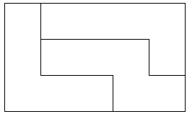
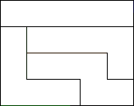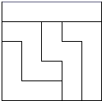
4 x 5
5 x 5
3 x 5

Men kan zelfs uitbreiden naar opvullingen met gaten
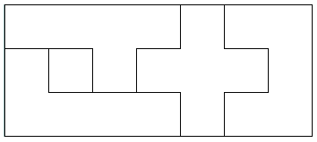
7 x 3

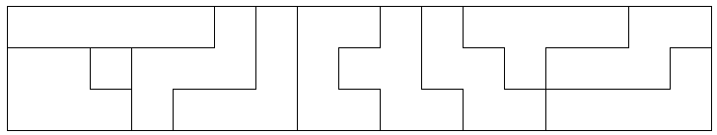
17 x 3
Door de verschillende standen van elke pentomino te bekijken en te ordenen kan je leerlingen alle mogelijkheden laten zoeken.
Ook kan men een rechthoek maken met een verdubbeling van 1 pento en de rest van een pentoset. We hebben dan een oppervlakte van 75 eenheden. De afmetingen van de rechthoek zijn dus 5 en 15 (3 en 25 kan niet omwille van de verdubbeling van 1 pento).
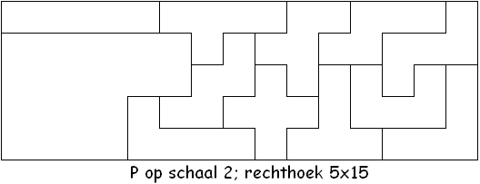

Eenzijdige pentomino’s

Als men uitbreidt naar de éénzijdige pentomino’s komen er 6 vormen bij. Men kan hier ook mooi een link leggen naar symmetrie.

Hier kon ik heel goed vakoverschrijdend werken aangezien leerlingen van de houtafdeling met de éénzijdigheid geconfronteerd waren toen ze een houten pentopuzzel maakten.
Let op de P-pento!
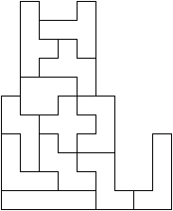
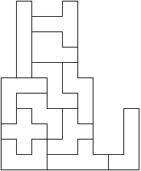

Deze poes werd gemaakt door een meisje uit het 5de leerjaar uit Ecoles Communales uit Martigny, Zwitserland die hiermee prijs won bij onze tekenwedstrijd.
Je kan al de andere werken ook bewonderen op onze pentosite of ook op een afzonderlijke site
http://users.pandora.be/pentomino/

Ontvouwingen en ruimtelijk inzicht.
De leerlingen zoeken ook welke vormen de ontvouwing zijn van een leeg doosje.(zie bijlage 1)
Een mooie uitbreiding (op dezelfde wijze aan te brengen) is het zoeken naar de verschillende hexomino’s. Er zijn 35 verschillende vormen.
Sommige van de hexomino’s zijn de ontvouwing van een kubus (11 van de 35; zie bijlage 2). Om deze reden zijn hexomino’s eigenlijk mooier maar omwille van het aantal zijn de pentomino’s wel overzichtelijker.
Ik verdeel de pentominovormen onder de leerlingen en ze moeten thuis hexomino’s uitknippen. Congruente vormen (per leerling) worden weggegooid. De verschillende vormen worden aan ’t bord opgehangen en leerlingen zoeken telkens of ze nog andere vormen hebben. Hierbij is het belangrijk dat eenzelfde maat voor de zijde van het vierkant afgesproken wordt.
Heel nuttig hulpmateriaal voor de ontvouwingen is.’Clics'
In plaats van vierkantjes kunnen we ook figuren vormen door eenheidskubussen samenvoegen.
We kunnen de kubussen in 1 laag plaatsen.
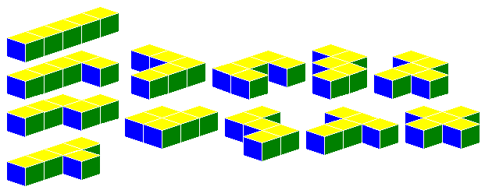

Hiermee kunnen we een balkje vormen van 3 x 4 x 5.

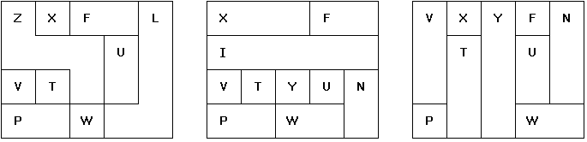

Prof. C.J.Bouwkamp catalogeerde reeds in juli 1967 de 3940 mogelijkheden

We kunnen ook de kubussen in twee of meer lagen plaatsen en dan vinden we er nog 17 vormen bij.
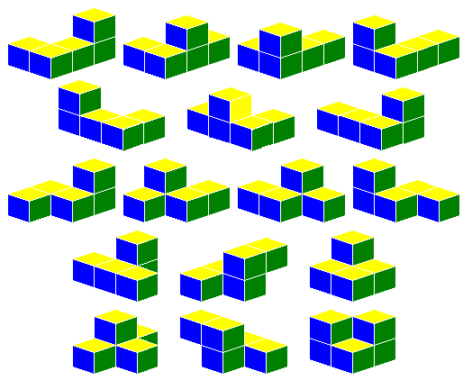Hierbij is het heel belangrijk dat men het verschil merken tussen links en rechts.

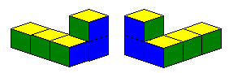

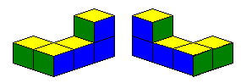

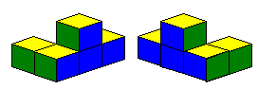
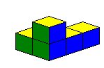

Indien men dit nogal veel vindt en ingewikkeld kan men ook met tetrakubussen beginnen. Heel wat informatie vind je dan op http://proto.thinkquest.nl/~llb351
Je kan ook voor-, zij- en bovenaanzichten tekenen van de pentakubussen . (zie bijlage)

5.Wedstrijdproblemen

  - ‘Fenceproblems’=omsluitingsproblemen

We omsluiten een zo groot mogelijke oppervlakte met de totale set pentomino’s waarbij de verschillende pentomino’s elkaar raken met minstens één zijde.
Dit is een heel mooi probleem om aan de hand daarvan omtrek en oppervlakte van vlakke figuren te bespreken. We vergelijken de oppervlakte van een cirkel, een vierkant en een rechthoek, die dezelfde omtrek hebben, met elkaar. Men is overtuigd dat er een zo groot mogelijke oppervlakte is, als ze proberen van de pentomino’s in de vorm van een cirkel te plaatsen. De prijs die te winnen is bij deze wedstrijdproblemen is een extra stimulans voor de interesse bij omtrek- en oppervlakteproblemen.
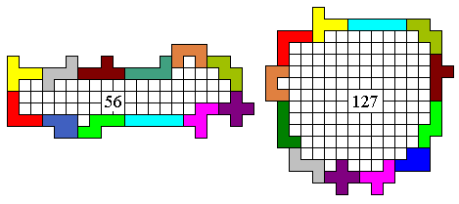
Eenvoudige oefeningen kunnen hierbij bedacht worden.

De omtrek van een rechthoek is 60. De lengte is 20. Bereken de breedte. De oppervlakte is 200.
De omtrek van een vierkant is 60. Bereken de zijde. De oppervlakte is 225.
De omtrek van een cirkel is 60. Bereken de straal. Bereken de oppervlakte.
We kregen een mail van een heel inventieve kubieksman OB1-3D waarin hij ons record verbrak.Hij plaatste de pentomino’s op 3 aangrenzende vlakken van een kubus.

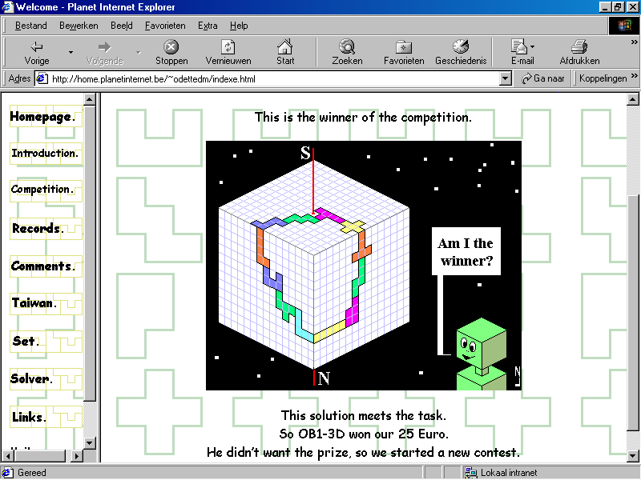

Samen met de leerlingen bekeken we onze wedstrijdvoorwaarden. De oplossing groeide uit tot onze nieuwe wedstrijdopgave waarbij de voorwaarden nauwkeuriger werden vastgelegd.
Sommige leerlingen waren ook heel vindingrijk: de pentomino’s konden ook een ring vormen rond de kubus, of we konden een balk nemen met een oneindige hoogte, zodat er geen maximum meer was.

  - Huidige wedstrijd
Bouw met deze set 3 bruggen waarbij de ingesloten oppervlakte zo groot mogelijk is.
De bruggen bestaan uit 1,2 en 9 pentomino’s.
De pentomino’s moeten elkaar raken met minstens 1 zijde en in hetzelfde vlak liggen.
Elke pento mag maar tot 1 brug behoren.
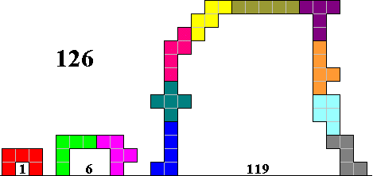
Het record is momenteel 174.
Alle vorige wedstrijdopgaven kan je vinden bij records op de site.

6.Excel en Paint gebruiken voor het uitprinten van oplossingen
- We maakten een exelprogrammaatje waarbij de verschillende pentomino’s aanwezig zijn.
- We hebben er ook eentje met de hexomino’s die de ontvouwing van een kubus zijn.
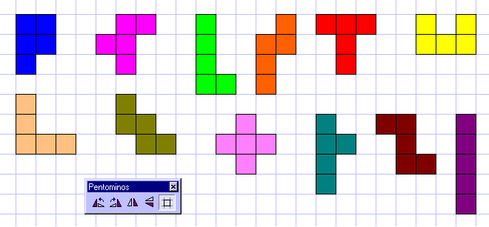
Er is een werkbalkje waarmee men de pentomino’s (of hexomino’s) op het raster kan verplaatsen, spiegelen en draaien. Dit programmaatje is van onze site te downloaden.

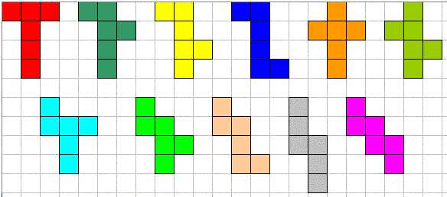

Men leert dus verschillende programma’s gebruiken als als men oplossingen tekent en uitprint

7.Gelijkvormigheid

Het begrip gelijkvormigheid kan mooi geïllustreerd worden aan de hand van pentomino’s.
Voor de leerlingen kan men leuke puzzels maken.
Hierover vindt men op heel wat sites informatie.(zie onze pentomino-links)

W-pentomino op schaal 2

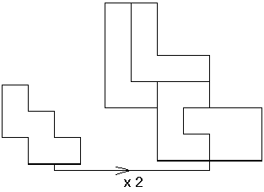

De nieuwe figuur wordt opgevuld met 4 pentomino’s.

V-pentomino op schaal 3

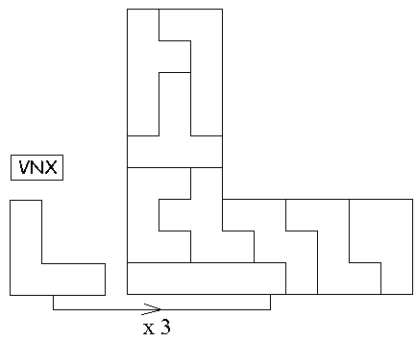

De nieuwe figuur wordt opgevuld met 9 pentomino’s.

Leerlingen laten hun eigen fantasie werken.

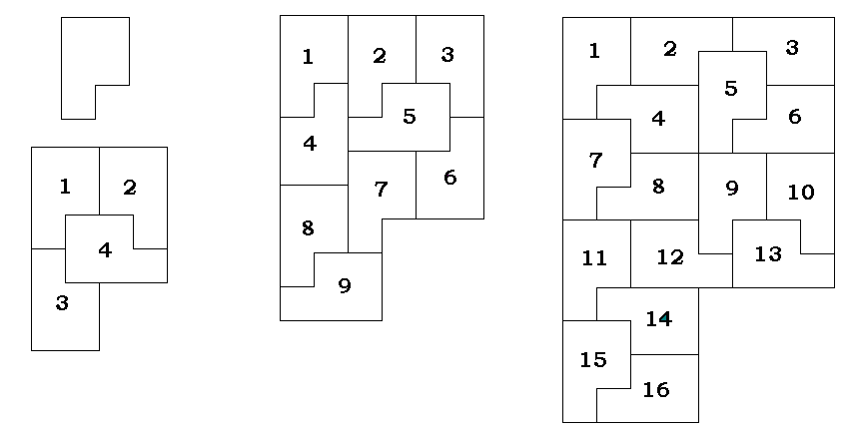
Factor 2
Factor 3
Factor 4

Gelijkvormigheid en wedstrijden
Dit is een mooi voorbeeld van gelijkvormige figuren
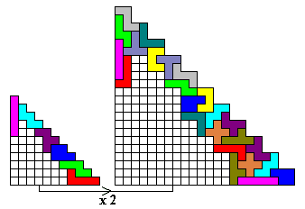
6 pento’s
24 pento’s ( 6 x 4 )

En nog een andere wedstrijd met gelijkvormigheid
Maak een omheining met 5 verschillende hexomino's die de ontvouwing van een kubus zijn zodat de ingesloten oppervlakte zo groot mogelijk is.
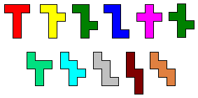
Vergroot deze omheining tweemaal door gebruik te maken van 2 sets pentomino's.
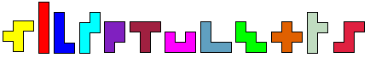
De hexomino's en de pentomino’s moeten in één vlak liggen.
De polyomino's moeten elkaar raken met minstens 1 zijde.
De ingesloten oppervlakte door de omheining moet een geheel vormen.
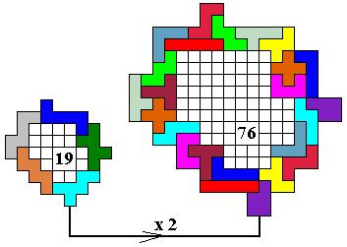
De kleine omheining heeft een oppervlakte van 30. De omheining met gelijkvormigheidsfactor 2 heeft een oppervlakte die 4x groter is dus van 120 = oppervlakte van 2 pentosets.

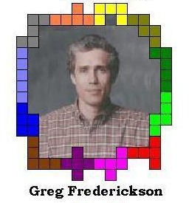
8. Versnijden van pentomino’s tot vierkanten en driehoeken

Prof. Greg Frederickson (West Lafayette-USA) gaf ons het idee om pentomino’s te versnijden, waarbij men de stelling van Pythagoras heel mooi kan toepassen.
Zijn boeken “Dissections:Plane and Fancy” en “Hinged Dissections Swinging & Twisting” zijn echte aanraders.
Meer informatie hierover:
http://www.cs.purdue.edu/homes/gnf/book.html

Over het versnijden van pentomino’s hebben we nog maar op één site iets gevonden:.
http://www.homepages.hetnet.nl/~eomer/pforms/start.html
a)Versnijden van 1 pentomino tot een vierkant.
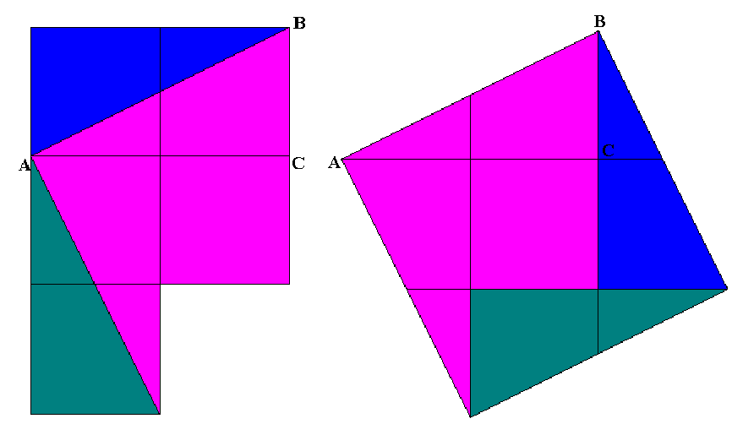

De oppervlakte van het vierkant is 5.

b)Versnijden van 2 pentomino’s tot een vierkant.
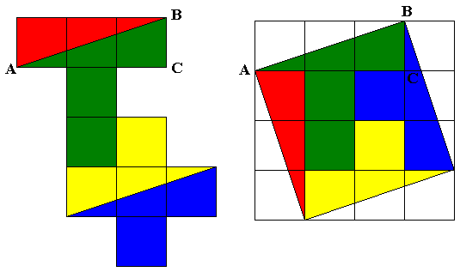

De oppervlakte van het vierkant is 10

c)Versnijden van 4 pentomino’s tot een vierkant.

Van Aad van de Wetering kregen we dit pintje aangeboden. Bedankt!
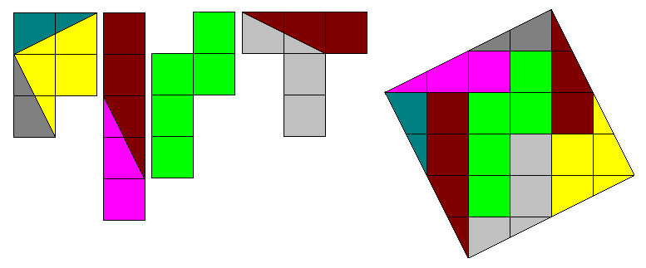

De oppervlakte van het vierkant is 20.

9.Congruente figuren

a) Bestaande uit verschillende pentomino’s
Set in 3
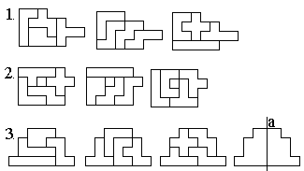
Oplossing 3 vinden we heel mooi omdat de figuur een verticale symmetrieas a heeft.
Andere oplossingen zijn op onze website te vinden.(congruentie).
http://home.scarlet.be/~demeod/

b) Een pentomino verdelen in congruente delen
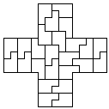
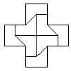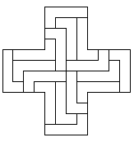

In 8

In 25

In 16

c) Congruentie en pentominomeerlingen
In 16
Leuk en doenbaar is het volgende: zoek congruente figuren met 2 dezelfde pentomino’s.
Twee voorbeelden:
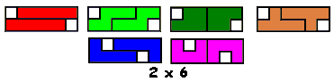

10. Symmetrie
a) Symmetrie bij 1 pentomino
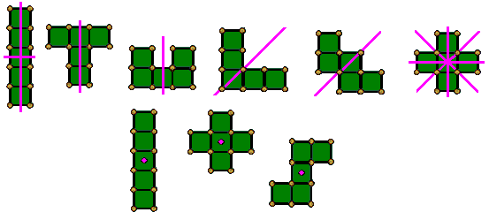

b) Symmetrie bij 2 pento’s
De figuren geven en de symmetrieassen zoeken is daarbij een mogelijkheid. Zelf figuren zoeken is een andere manier van symmetrie vinden.
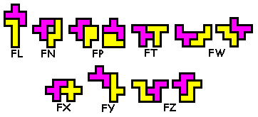
c) Symmetrie met 3 pento’s
Deze oefeningen zijn een uitbreiding van het vorige en men kan nog meer differentiëren.
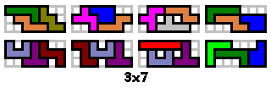
d) Onze wedstrijdtrofee
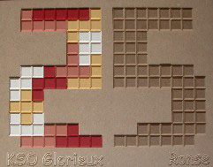
Een schitterend idee vinden we het verven van de pento's die de "2" vormen. Op die manier bekom je een prachtige toepassing op het maken van een spiegelbeeld. Onze puzzel zou eigenlijk in geen enkele basisschool mogen ontbreken.

e) Symmetrische figuren
Hier wordt gevraagd van het spiegelbeeld te tekenen.
Ook hier kan men op verschillende niveau’s tekeningen laten maken.

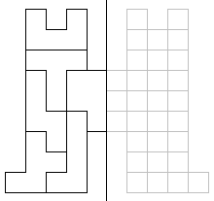
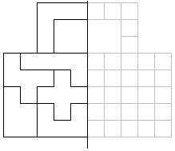

kasteel boekentas
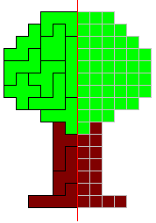
boom

11. Een toemaatje : Gregs slinger
De pentoslinger bestaat uit 20 congruente gelijkbenige rechthoekige driehoeken. De driehoeken worden met kleefband aan elkaar geplakt.
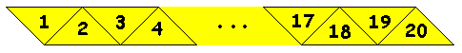

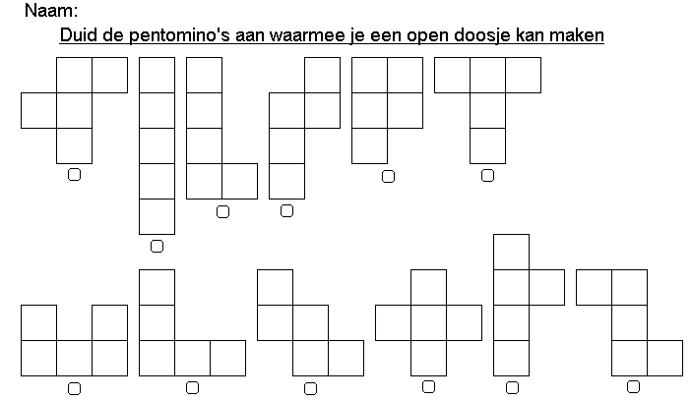

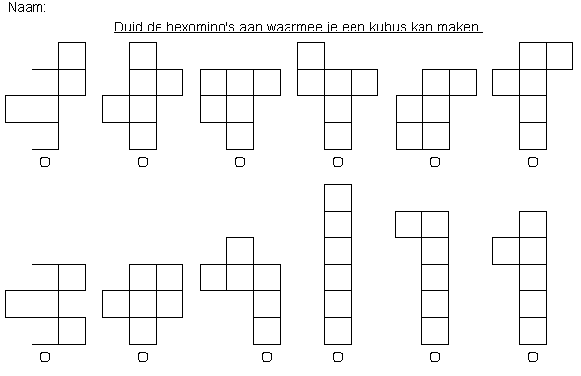

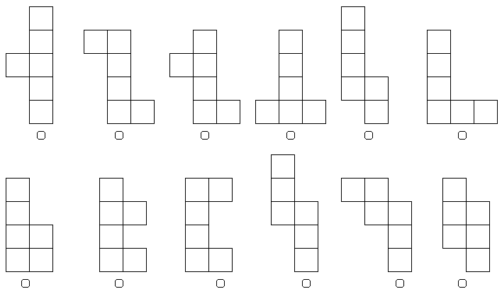

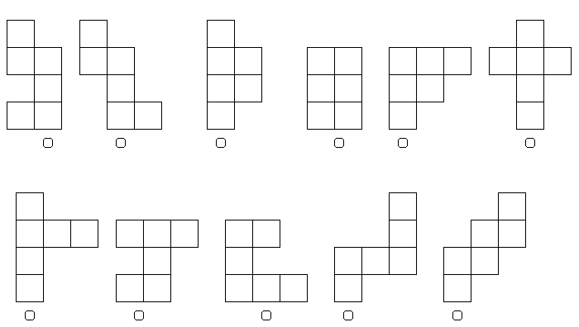

Naam: Nr.
Datum: Klas:
 |  |  |  |  |  | bovenaanzicht |  |  |  | vooraanzicht |  |  |  | linkerzijaanzicht
1
2
3
4
5
6

 |  |  |  |  |  | bovenaanzicht |  |  |  | vooraanzicht |  |  |  | linkerzijaanzicht
7
8
9
10
11
12
13
 |  |  |  |  |  | bovenaanzicht |  |  |  | vooraanzicht |  |  |  | linkerzijaanzicht
14
15
16
17

